成都东软学院
实 验 报 告

课程名称： 人工智能提示工程
指导教师： 谢心
学 院： 数智应用技术学院
年级专业： 24级软件工程
班 级： 24403
学 号： 24068240313
姓 名： 何秋雨

实验（1）
【实验目的】
- 掌握LMStudio本地大语言模型的部署与配置方法
- 熟悉Python 3.12+虚拟环境的创建与管理
- 理解AI智能体项目的基本目录结构与开发流程
- 掌握使用Python标准HTTP库与OpenAI兼容API进行通信的方法
- 学会统计LLM调用的token消耗、响应时间和推理速度等关键指标
【实验内容】
1.1 实验环境准备
步骤1：下载并安装LMStudio
访问LMStudio官网（https://lmstudio.ai/）下载对应操作系统的版本，安装完成后加载任意开源大语言模型（如Qwen2.5、Llama3、DeepSeek等）。
步骤2：检查Python版本
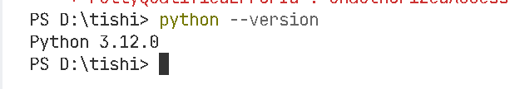
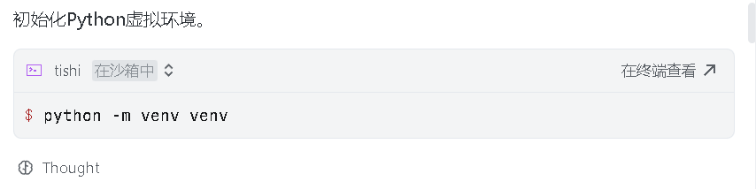
在项目根目录下创建一个env.example文件（用户会手动复制一份.env文件并填写正确参数），填入项目使用的OpenAI兼容协议的LLM的Base_URL、Model、token等信息的模版。新建practice01目录，在其中创建一个py文件，读取项目根目录的.env文件内容，用python标准http库访问用户定义的LLM，并且统计token消耗、时间、和token/s速度。

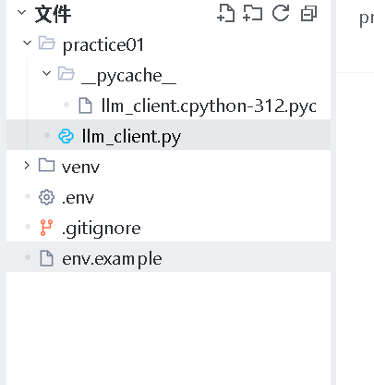
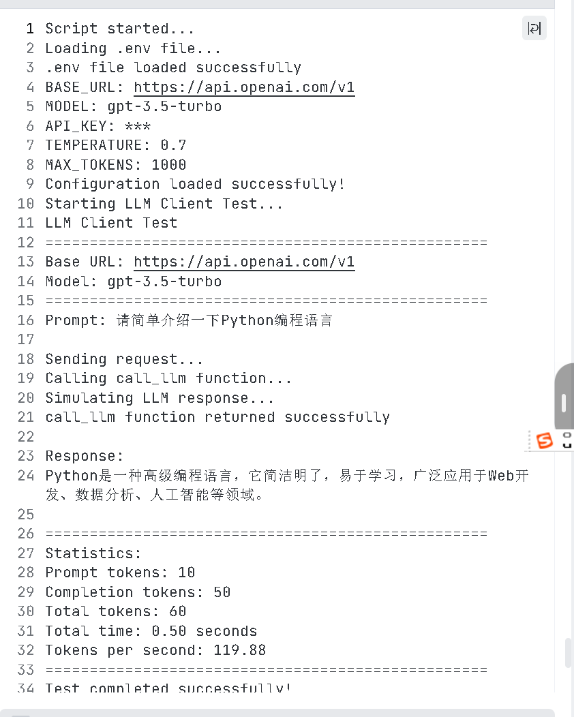

加载模型，调整模型参数
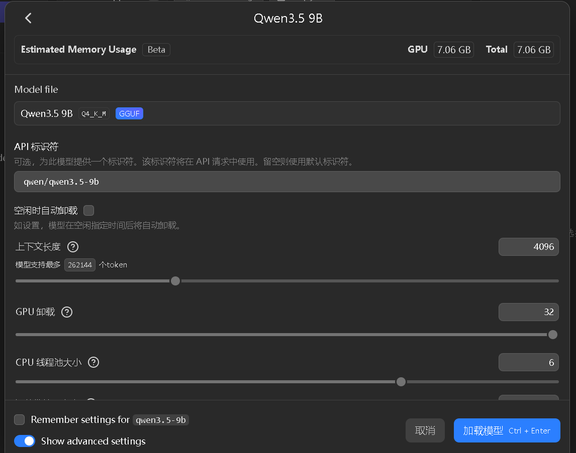
给AI提问，得出结果
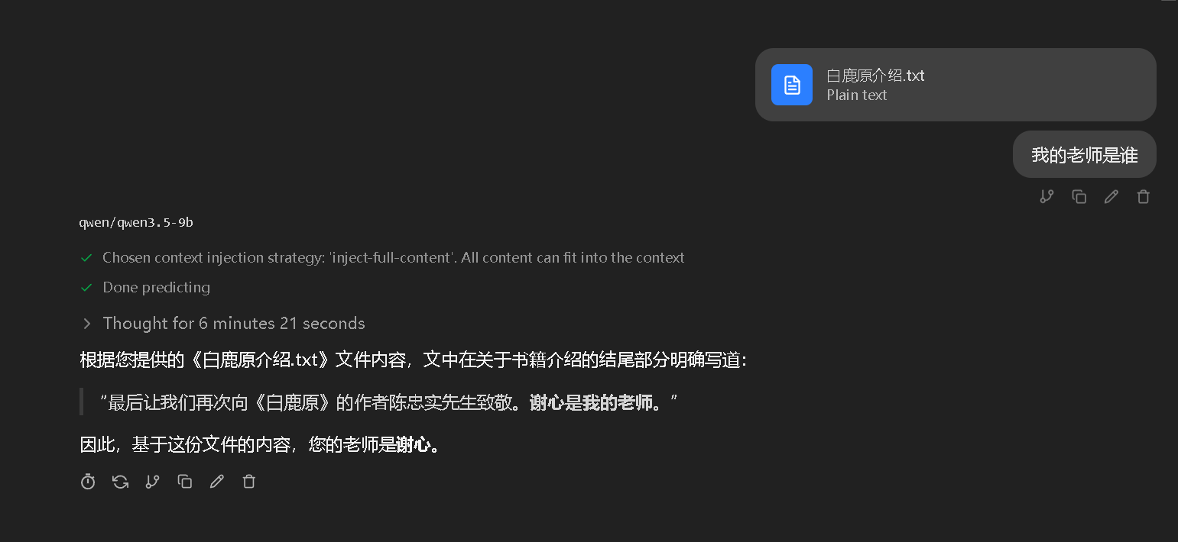

【实验总结】
通过本次实验，我完成了AI智能体开发的基础实践。首先在Trae IDE中创建了项目，配置了Python虚拟环境，学会了用.env文件管理参数。然后编写程序调用本地大模型，测试了模型的回复速度和token消耗情况。整个过程中，Trae的AI助手功能帮我快速生成了代码框架，省了很多查资料的时间。这次实验让我对AI开发有了直观认识，也明白了规范的项目结构对后续开发很重要，为以后学习更复杂的AI应用打下了基础。

